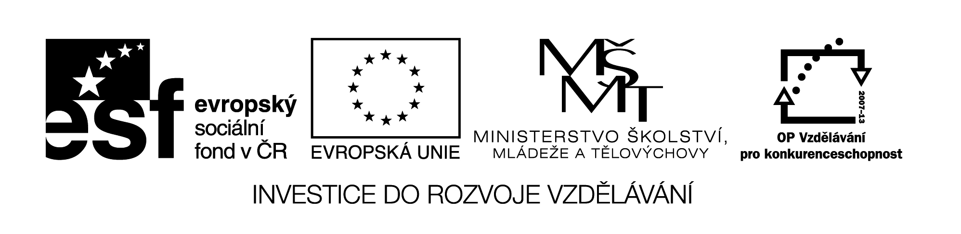

**Název školy:** Střední průmyslová škola, Ostrava - Vítkovice, příspěvková organizace

**Autor:** Mgr. Lenka Hrušková

**Datum:** 1. 8. 2012

**Název:** VY_ 32_INOVACE_ 6.1.13

**Číslo projektu:** CZ.1.07/1.5.00/34.0125

**Téma:** Velkomoravská říše

**Anotace:** Testová úloha má prověřit znalosti studentů o dějinách Velkomoravské říše. Testové úlohy a cvičení jsou autorsky vytvořeny přímo pro učební materiál.1. Které náboženství přispělo ke vzniku prvních států na našem území? Odkud k nám přicházely první misie?

2. Vyjmenujte 4 velkomoravská knížata.

3. Za vlády kterého knížete k nám přichází Cyril a Metoděj? Kdy? Odkud?

4. Jak se nazývá první spisovný jazyk, který byl užíván na našem území?

5. Jaké písmo bylo používáno? Jaký byl jeho další vývoj? Jaké v současné době užívané písmo z něho vzniklo?

6. Kam a kdy musí Cyril s Metodějem jít obhájit slovanskou liturgii?

7. Proč někdy používáme jméno Cyril a jindy Konstantin pro téhož člověka?

8. Vyjmenujte alespoň 3 místa, která souvisí s dějinami Velkomoravské říše.

9. Za jakých okolností a kdy zaniká Velkomoravská říše?

10. Zhodnoťte význam existence Velkomoravské říše.

11. Využijte následující tabulky a napište své jméno.

